**Configuración**

**del Firewall Pfsense**

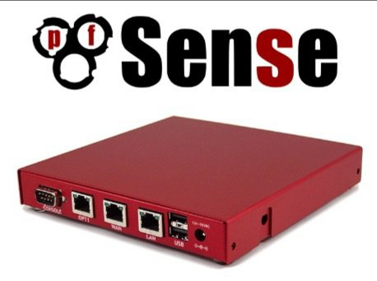

Daniel Escaño Hernández

Gontran Pestana Fernández CET Ciberseguridad

# **1. Índice:**

**1. Índice:** **1**

**2. Pfsense** **2**

**2.1 Instalación y configuración Pfsense** **2**

**2.2 Creación y configuración de VLANS** **3**

**2.3 Configuración DHCP** **4**

**2.4 Creación de los alias** **5**

**2.5 Creación de reglas y configuración de puertos** **7**

# **2. Pfsense**

### **2.1 Instalación y configuración Pfsense**

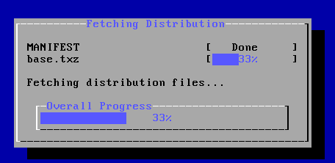

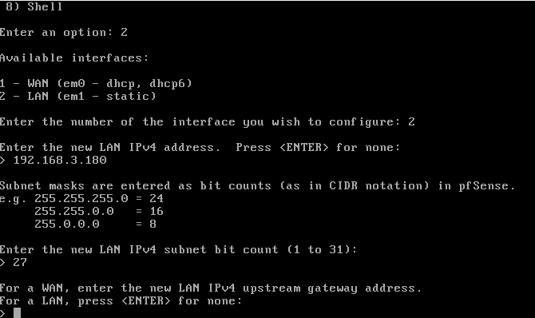

### **2.2 Creación y configuración de VLANS**

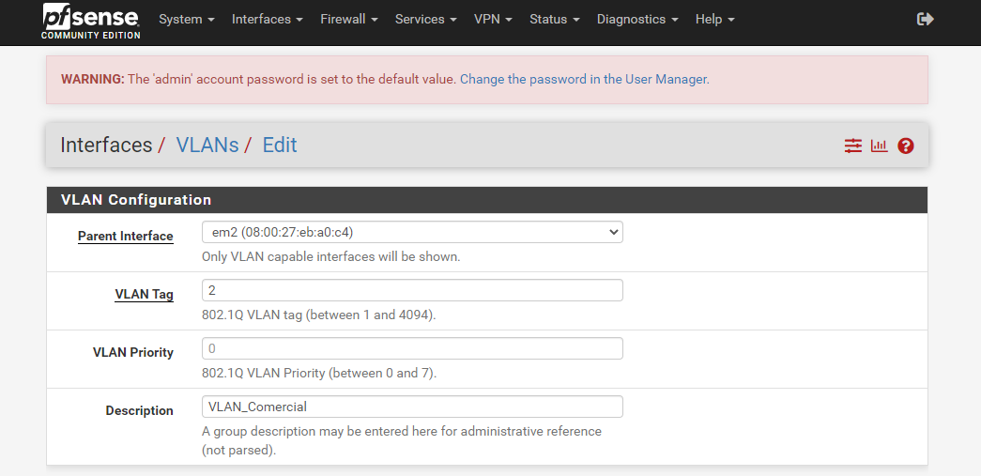

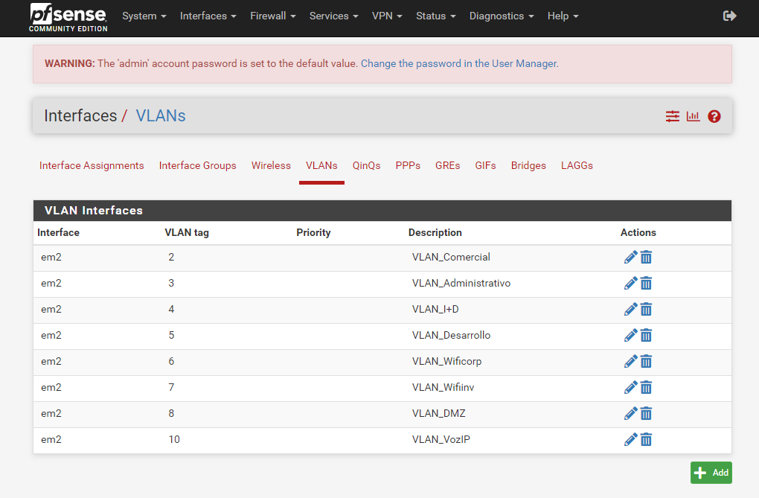

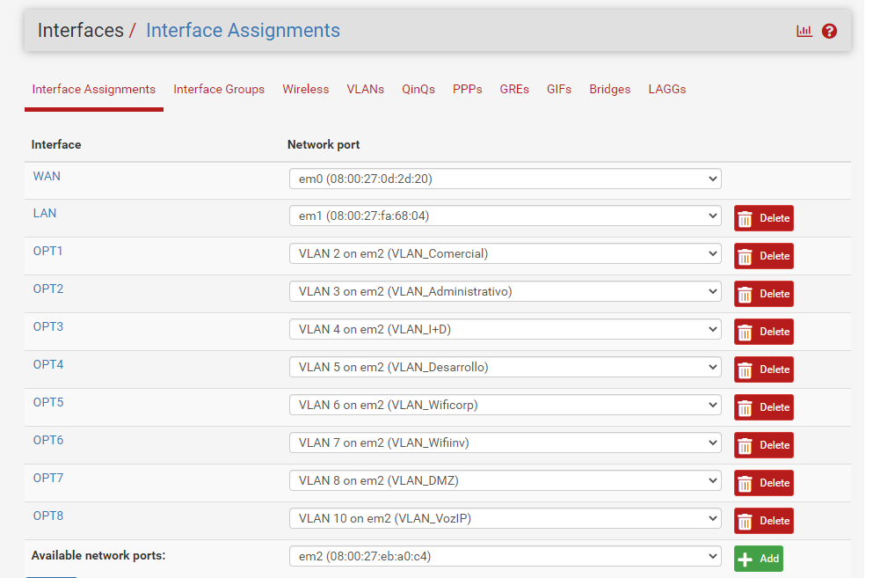

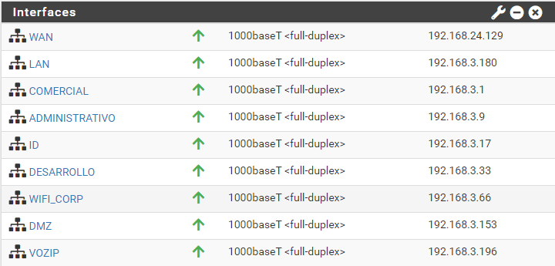

### **2.3 Configuración DHCP**

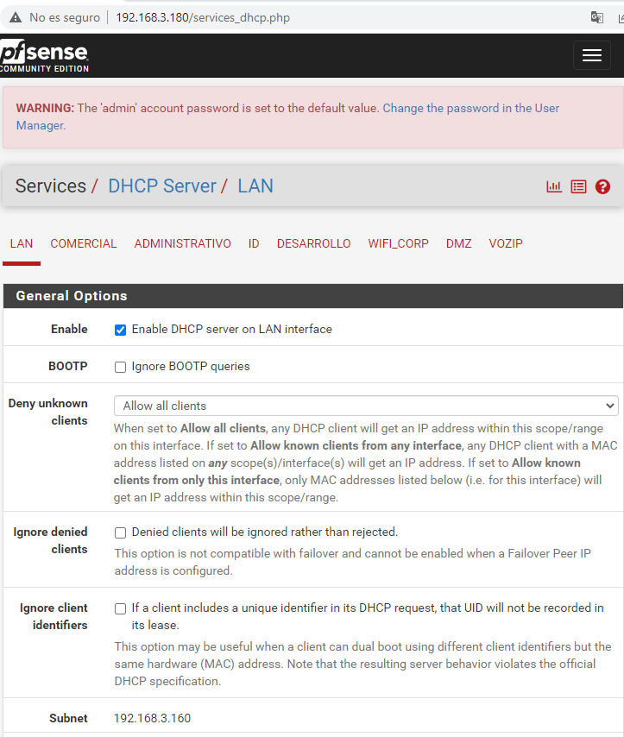

### **2.4 Creación de los alias**

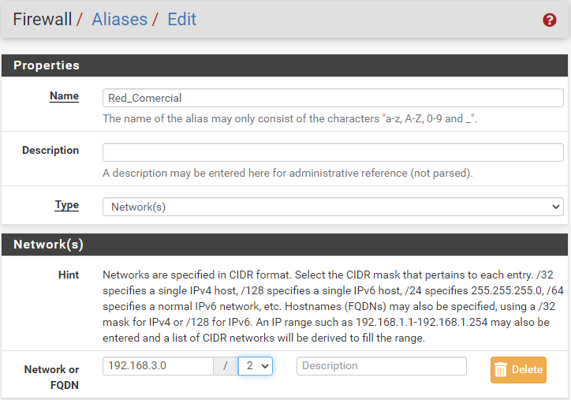

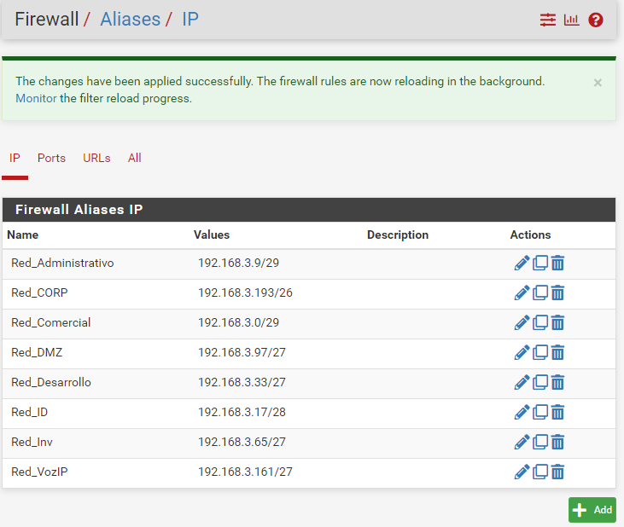

### **2.5 Creación de reglas y configuración de puertos**

